День матери:
история и традиции праздника

Один из самых светлых и трепетных, трогательных и торжественных праздников – День матери. День, когда сыновья и дочки со всех уголков мира съезжаются в гости к своим матерям. А те, кто по каким-либо причинам, не могут этого сделать, шлют электронные и бумажные признания в любви и пожелания всего самого доброго.
В последнее ноябрьские воскресение сердца жителей России наполняются любовью и благодарностью к женщинам, подарившим им жизнь. Со стороны властей организуются акции и праздничные мероприятия, посвященные этому празднику.

В России День матери отмечается в последнее воскресенье ноября.
В 2021 году - 28 ноября и справляется
на официальном уровне 24-й раз.

Происхождение праздника
В Англии День матери появился только в 16 веке и назывался «Материнским воскресеньем». В этот день британские служащие могли взять отпуск и провести время со своими семьями. В 1806 году Наполеон Бонапарт объявляет официальный День матери, который должен отмечаться каждую весну. Во Франции праздник отмечают в последнее воскресенье мая.
В Америке День матери появился в 1907 году с легкой руки Анны Джарвис из штата Вирджиния. Во второе воскресенье мая у нее умерла мама и она обратилась к правительству с просьбой утвердить в этот день праздник, посвященный матерям. Получив финансовую поддержку от владельца универмага, она организовала празднование в церкви, которое посетило тысячи людей.

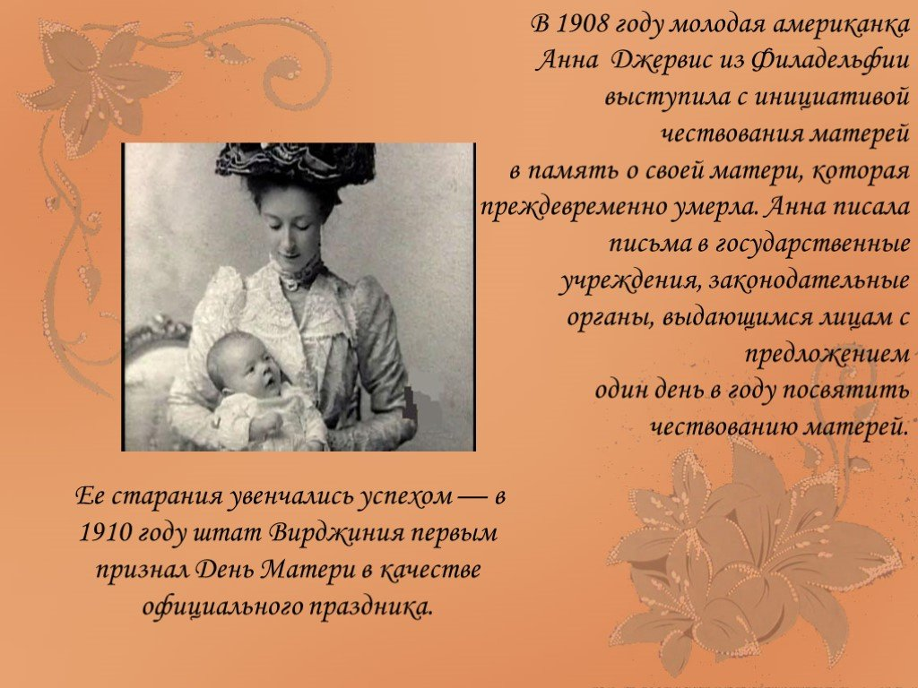
В 1914 году штат Вирджиния стал первым в США, который начал официально его отмечать. Суть праздника — воздать должное жертвам, которые матери принесли своим детям. То есть поблагодарить мам за жизнь, заботу и все то, что они сделали для своих детей.
В Российской империи День матери впервые отмечался в 1915 году. В Российской империи День матери впервые был проведен 1 декабря 1915 года в Первом Петроградском отряде скаутов по инициативе Главного инструктора скаутмастера Рагнара Акселевича Фернберга. Первый Петроградский отряд скаутов в Российской империи был создан в 1914, а в ходе работы Первого съезда по скаутизму 26—30 декабря 1915 года в Петрограде, этот праздник был принят для проведения всеми формированиями русских скаутов (юных разведчиков).

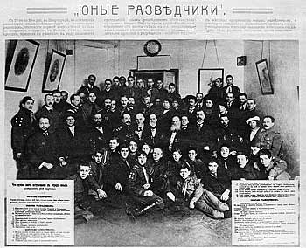

Впервые День матери в Советском Союзе отметили в Баку 30 октября 1988 года – учительница русского языка и литературы Эльмира Джавадовна Гусейнова. Мероприятие получило широкое освещение в газетах и журналах, встретив всеобщую поддержку и одобрение. В прессе публиковались сценарии, обоснование необходимости чествовать матерей. Средние образовательные учреждения поддержали бакинскую традицию. Спустя несколько лет она переросла во всенародную.
День матери в России на официальном уровне закрепил Указ Президента России
Б. Ельцина от 30 января 1998 года № 120. Инициативу учреждения праздника выдвинула депутат Государственной Думы РФ А. Апарина. Она состояла в Комитете по делам женщин, семьи и молодежи. Целью праздника было укрепить семейные устои и подчеркнуть важность роли матери в жизни человека.

Символ праздника
В Российской Федерации символом праздника является плюшевый медведь и незабудка. Этот цветок был выбран не случайно. По народным поверьям он обладает волшебной силой возвращать память людям, которые забыли о своих родных и близких. Во многих мифологиях он символизирует память и преданность.

Традиции праздника
День матери в России отмечается не очень широко. В этот праздник дети поздравляют своих мам, вручают им сделанные своими руками подарки: рисунки, аппликации, поделки. Проходят социальные акции, наиболее популярная из которых – «Мама, я тебя люблю». Проводится раздача листовок и поздравительных открыток возле станций метро, остановок общественного транспорта и торговых центров.
Общественные организации проводят публичные лекции на тему материнства. Главная цель социальной активности – заботливое и бережное отношение к матери, распространение семейных ценностей и традиций.
Во многих областях к этому празднику приурочивают вручение матерям медалей, орденов, грамот, денежных премий за достойное воспитание детей.
Ответственный за информацию:
Селиверстова И. Е. – Педагог-библиотекарь

При подготовке материала была использована информация
РИА Новости и открытых источников:
https://www.calend.ru/holidays/0/0/74/
https://365calend.ru/holidays/mezhdunarodnyj-den-mira.html
https://www.kp.ru/putevoditel/kalendar-prazdnikov/den-materi/
https://my-calend.ru/holidays/den-materi
https://www.calend.ru/holidays/0/0/169/
https://2dat.ru/den-materi
https://kalendar-365.ru/info/2483
https://kurer-sreda.ru/2021/11/02/738777-den-materi-2021-v-rossii-kakogo-chisla-otmechayut-v-noyabre

